随州市2016年初中毕业升学考试文综试题
历史部分
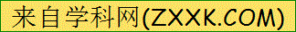一、选择题(下面各题的四个选项中，只有一项是符合题意的。每题2分，共20分。)
8．我国古代正式设置进士科选拔人才的朝代是（ ）
A．秦朝 B．隋朝 C．唐朝 D．清朝

9．元世祖开辟了规模空前的海运，把南方的粮食运往大都。元朝海运的出发地是（ ）[来源:学|科|网Z|X|X|K]
A．刘家港 B．杭州 C．扬州 D．泉州

10．1936年，毛泽东回忆说：“我在师范学校学习时，就开始读这个杂志(指《青年杂志》) 了。我非常钦佩胡适和陈独秀的文章。他们代替了已经被我抛弃的梁启超和康有为，一时 成了我的楷模。”《青年杂志》对青年毛泽东产生了巨大的吸引力，主要是因为它宣扬（ ）
A．民主科学 B．自强求富 C．变法图强 D.三民主义

11.下边两则材料出现的共同历史背景是（ ）
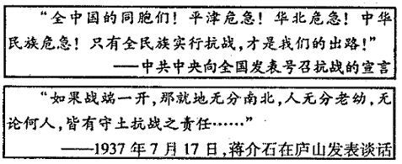
A．九一八事变 B．西安事变 C．卢沟桥事变 D．南京大屠杀
[来源:Zxxk.Com]
12．时下央视正在热播电视剧《彭德怀元帅》。你认为下面哪些历史素材必定成为再现彭德 怀元帅保家卫国、舍生忘死的卓越军事家形象的经典剧情（ ）
①武昌起义 ②台儿庄大捷 ③百团大战 ④抗美援朝
A．①② B．②③ C．②④ D．③④

13．标志着国际社会正式接受新中国为世界五大国的事件是（ ）
A．开国大典 B．恢复新中国的联合国席位
C.中美建交 D.加入WTO

14．如下图所示，推动英国工农业比重变化的主要原因是（ ）
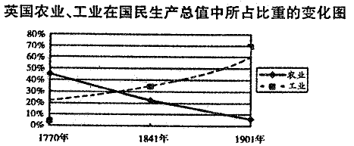
A．文艺复兴运动兴起 B．开辟新航路，掠夺殖民地
C．君主立宪制确定 D．大机器生产成为生产的主要方式
[来源:学科网ZXXK]
15．下列国家中，首先摆脱殖民统治，走上资本主义道路的是（ ）
A．日本 B．法国 C．美国 D．俄国

16．罗斯福新政采取了调节与控制工业生产、整顿银行、补贴农业等一系列措施来摆脱经济 危机。这些措施的突出特点是（ ）
A．放任经济自由发展 B．国家干预经济运行
C．调整资本主义制度 D．遏制法西斯势力

17．下图中，日本经济在20世纪80年代中期以后快速发展的主要原因是（ ）
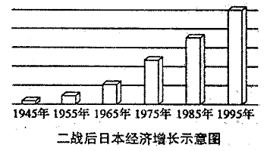
A．推行社会改革 B．美国大力扶持
C．实行科技立国政策 D．推行非军事化

二、非选择题（共20分)
31．几千年来，中医药文化不断丰富和发展。阅读下列材料，结合所学知识，回答问题。(6分)
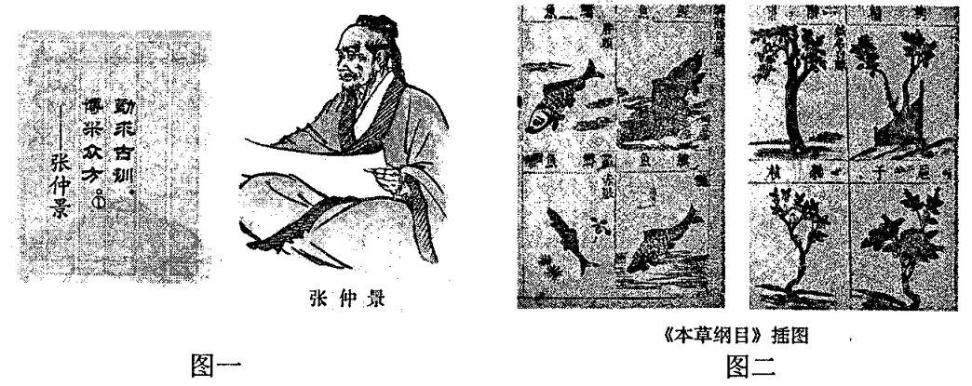
（1）当我们看到医生给病人做手术前进行麻醉准备，就会联想起一位东汉名医，这位东汉名医是谁?他的医学创举有哪些?(2分)

（2）图一张仲景“博采众方”写成的中医治疗学专著是什么?为什么后世尊称他为“医圣”? (2分)

(3)图二《本草纲目》在中医学上的历史地位怎样?在今天，我们如何把传统中医发扬光大? (2分)

32．阅读下列材料，结合所学知识，回答问题。(6分)
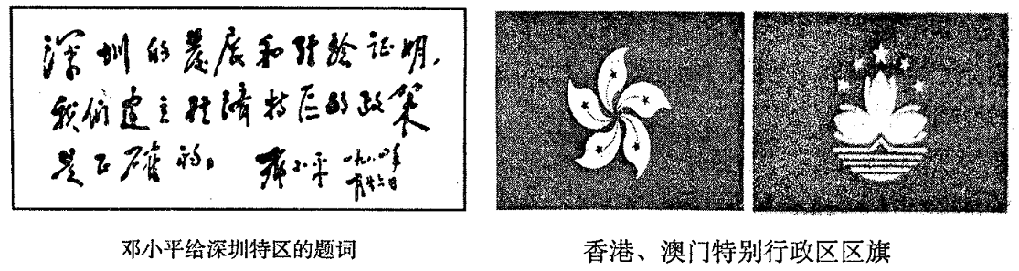
（1）经济特区主要“特”在哪里?(1分)经济特区的建立对形成全方位的对外开放格局有什么积极作用?(2分)[来源:学科网]

（2）香港、澳门特别行政区的成立成功实践了邓小平的哪一伟大构想？（1分）特别行政区又“特别”在哪里？（1分）

（3）你从以上国家治理创新中受到了什么启发？（1分）

33.阅读下列材料，结合所学知识，回答问题。(8分)
材料一：1919—1922年，列强先后召开了巴黎和会和华盛顿会议。《凡尔赛和约》规定，德国在中国山东的全部利益由日本继承。
1921—1922年的华盛顿会议期间，英美支持中国收回山东主权的要求。中日在会外签订了《中日解决山东悬案条约及其附约》，中国在山东的主权和利益得到一定程度的恢复。
——人教版九年级下册历史教材整理[来源:学*科*网Z*X*X*K]
（1）巴黎和会和华盛顿会议建立的世界格局叫什么?(1分)华盛顿会议期间，英美支持中国收回山东主权，英美态度转变的主要原因是什么?(2分)

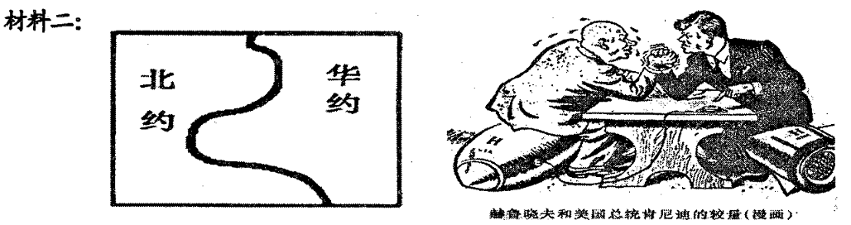
（2）从材料二可以看出二战后世界新格局的主要特征是什么?(1分)

材料三：
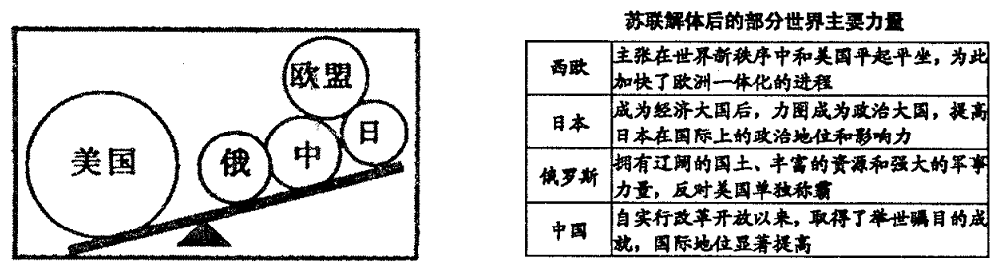
（3）从材料二到材料三可以看出世界格局又发生了怎样的变化?(2分)中国是怎样应对这 一变化的?请你写出一条中国实施的对策。(2分)

